雲林縣尖山國小100學年度「教師專業與課程教學」實施成果
（二）有效進行教學與評量
3.能依據教學需求，發展多元且有效的形成性與總結性評量
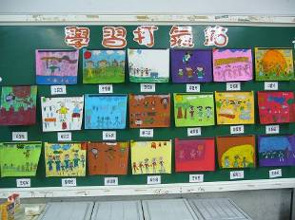 | 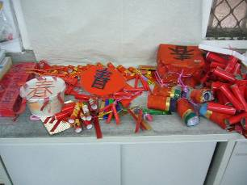
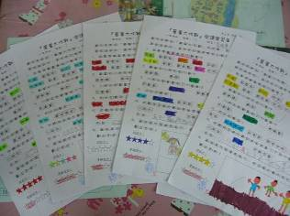 | 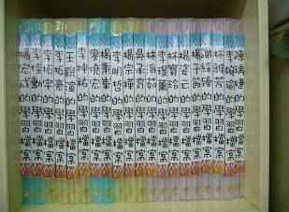
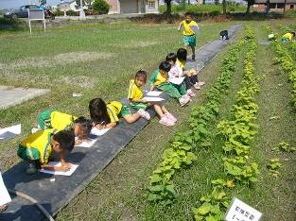 | 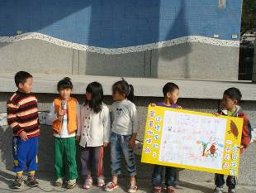
發展多元且有效的形成性與總結性評量【一甲】

雲林縣尖山國小100學年度「教師專業與課程教學」實施成果
（二）有效進行教學與評量
3.能依據教學需求，發展多元且有效的形成性與總結性評量
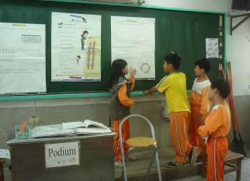 | 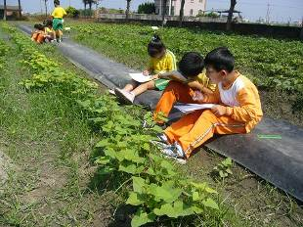
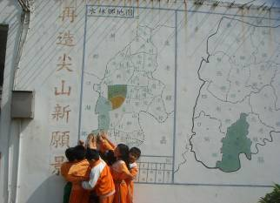 | 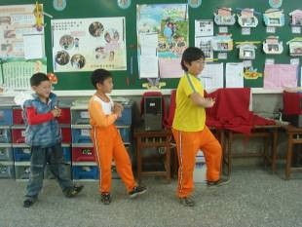
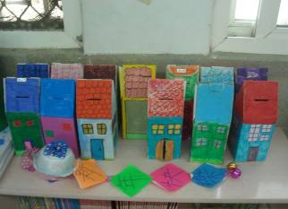 | 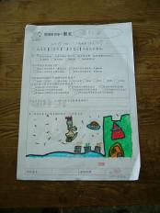
發展多元且有效的形成性與總結性評量【二甲】

雲林縣尖山國小100學年度「教師專業與課程教學」實施成果
（二）有效進行教學與評量
3.能依據教學需求，發展多元且有效的形成性與總結性評量
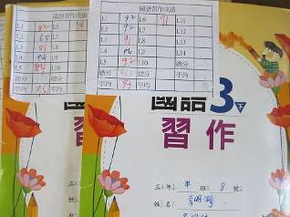 | 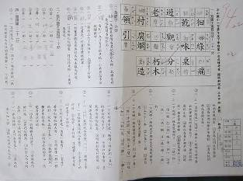
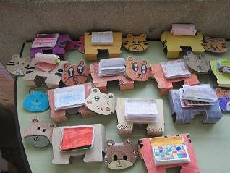 | 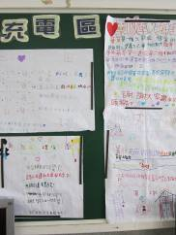
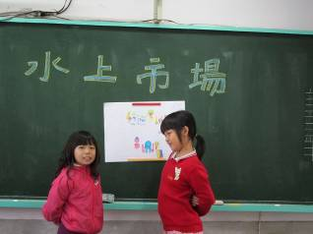 | 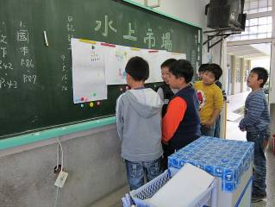
發展多元且有效的形成性與總結性評量【三甲】
雲林縣尖山國小100學年度「教師專業與課程教學」實施成果
（二）有效進行教學與評量
3.能依據教學需求，發展多元且有效的形成性與總結性評量
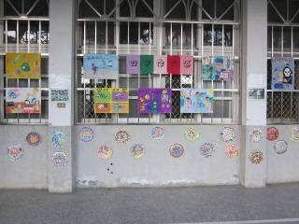 | 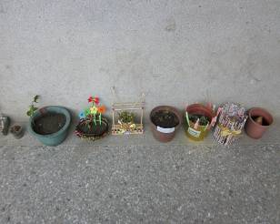
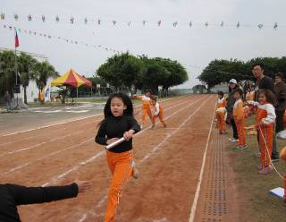 | 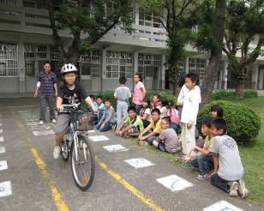
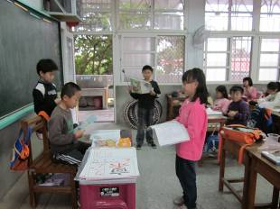 | 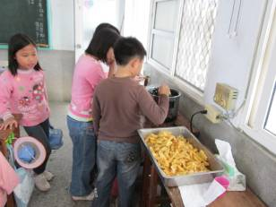
發展多元且有效的形成性與總結性評量【四甲】

雲林縣尖山國小100學年度「教師專業與課程教學」實施成果
（二）有效進行教學與評量
3.能依據教學需求，發展多元且有效的形成性與總結性評量
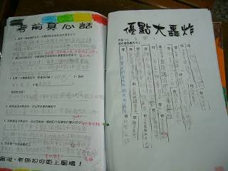 | 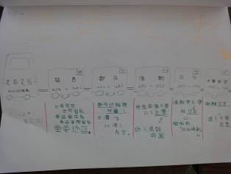
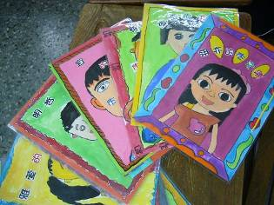 | 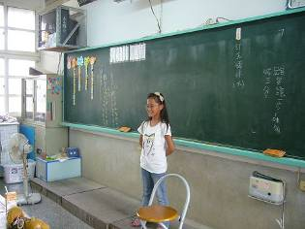
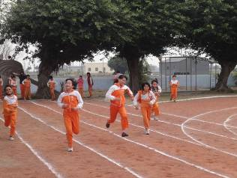 | 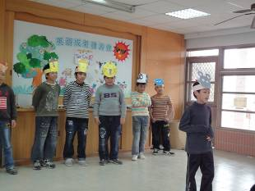
發展多元且有效的形成性與總結性評量【五甲】
雲林縣尖山國小100學年度「教師專業與課程教學」實施成果
（二）有效進行教學與評量
3.能依據教學需求，發展多元且有效的形成性與總結性評量
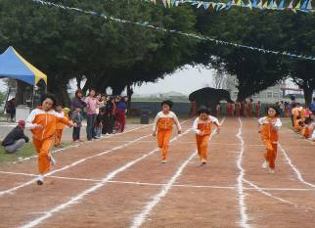 | 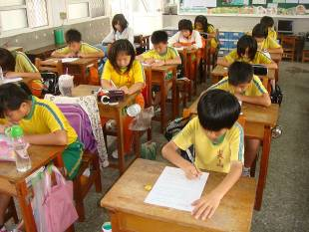
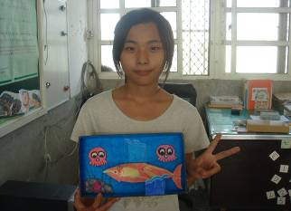 | 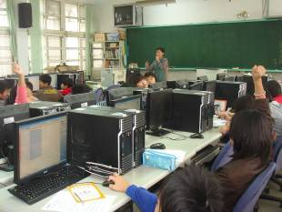
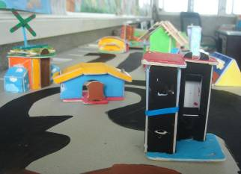 | 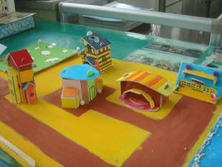
發展多元且有效的形成性與總結性評量【六甲】

